Dossier documentaire - Civilisation égyptienne

Communication et commerce
La vallée du Nil est très fertile et très riche. Les terres sont cultivables grâce à la crue des eaux du fleuve et à sa décrue (baisse du niveau de l’eau). Lors de la décrue, les eaux se retirent, laissant les substances nutritives qui serviront à fertiliser le sol. La plupart des habitants de l’Égypte ancienne étaient agriculteurs, mais on retrouvait aussi des artisans, des médecins, des architectes, etc.
Pour pouvoir communiquer et échanger leurs biens sur de grandes distances, les habitants se déplaçaient en bateau, le Nil étant le meilleur moyen pour se déplacer. La navigation permettait la communication entre le nord et le sud de l’Égypte. Le Nil permettait d’atteindre tous les villages qui se situaient tout près du fleuve. Les habitants ont créé des voies navigables artificielles permettant la liaison entre le fleuve, les temples et les pyramides.
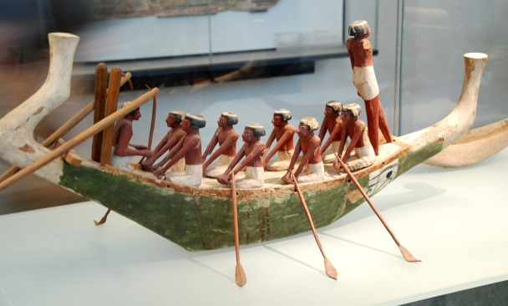
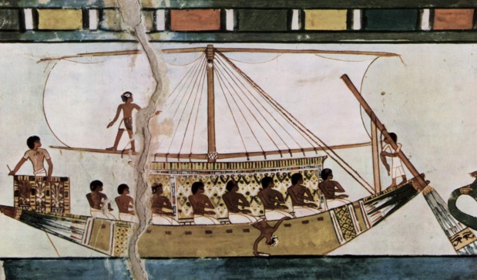

Grand voilier de la vallée du Nil Modèle d'une petite embarcation qui naviguait sur les voies navigables artificielles du Nil
http://www.alloprof.qc.ca/BV/pages/h1019.aspx#communicationcommerce
L : _____________________________________________________________________________
A : _____________________________________________________________________________
T : _____________________________________________________________________________
I : _____________________________________________________________________________
C : _____________________________________________________________________________
_______________________________________________________________________________

Le pharaon : La palette à fards du roi Narmer
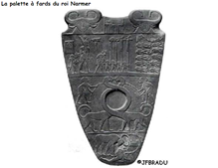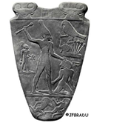
L’importance de ce document :
La palette est le document le plus ancien connu qui montre l’écriture hiéroglyphique, elle présente les caractéristiques essentielles de l’égyptien :
- le roi est représenté plus grand que les autres personnages : ses serviteurs ou ses ennemis (importance du pharaon dans une société hiérarchisée)
- le roi massacre ses ennemis, scène qui sera reprise jusqu’à la fin de cette civilisation (pouvoir militaire) :
- le roi est représenté avec ses attributs habituels : le pagne court, les deux couronnes qui marquent l’unification du pays (pouvoir politique), la barbe pastiche et la queue de taureau :
- les acteurs sont nommés en écriture hiéroglyphique (civilisation de l’écrit) :
- Présence du papyrus, plante hautement symbolique de l’Égypte.
http://jfbradu.free.fr/egypte/LE%20PHARAON/le-pharaon02.php3?r1=1&r2=1&r3=0
L : _____________________________________________________________________________
A : _____________________________________________________________________________
T : _____________________________________________________________________________
I : _____________________________________________________________________________
C : _____________________________________________________________________________
_______________________________________________________________________________

La religion
La religion égyptienne est une religion polythéiste, c'est-à-dire qu'il y a plusieurs dieux. En effet, il y en a plusieurs centaines. Certains dieux et déesses ont une forme humaine, comme Osiris et Isis et d'autres ont une forme mi-humaine, mi-animale, comme Horus et Thot.

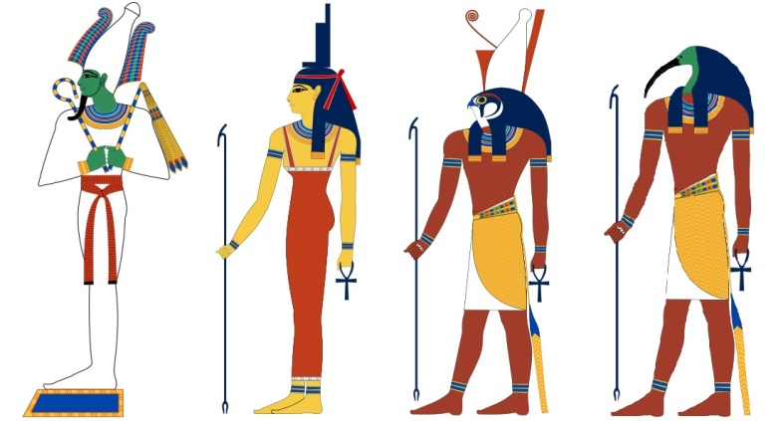
De gauche à droite : Osiris, Isis, Horus et Thot
Source

La momification
La momification faisait partie des rites funéraires des Égyptiens. Ils croyaient en une vie après la mort, d'où l'importance de bien conserver les corps. La momification comporte plusieurs étapes durant lesquelles le corps du défunt est lavé puis vidé de ses organes, qui sont placés dans des vases, appelés vases canopes. Ensuite, il est asséché puis enveloppé de bandelettes. Finalement, il est déposé dans plusieurs sarcophages successifs. Les pharaons momifiés étaient ensuite conduits dans leur dernière demeure, la pyramide.
À l'origine, la momification était réservée aux pharaons et aux reines, mais, avec le temps, la pratique s'est étendue aux classes inférieures de la société (nobles, paysans, etc.).
L : _____________________________________________________________________________
A : _____________________________________________________________________________
T : _____________________________________________________________________________
I : _____________________________________________________________________________
C : _____________________________________________________________________________
_______________________________________________________________________________

Les pyramides
La civilisation du Nil était l’une des sociétés les mieux organisées de son époque. Son peuple, discipliné, créatif et travailleur a créé de magnifiques monuments, dont l’un des plus connus : la pyramide d’Égypte. La pyramide est en fait un grand centre de culte du pharaon qui symbolise sa puissance et sa richesse. Construire une pyramide demandait la mobilisation de tous les travailleurs de la société. La pyramide servira de tombeau à la mort du pharaon.
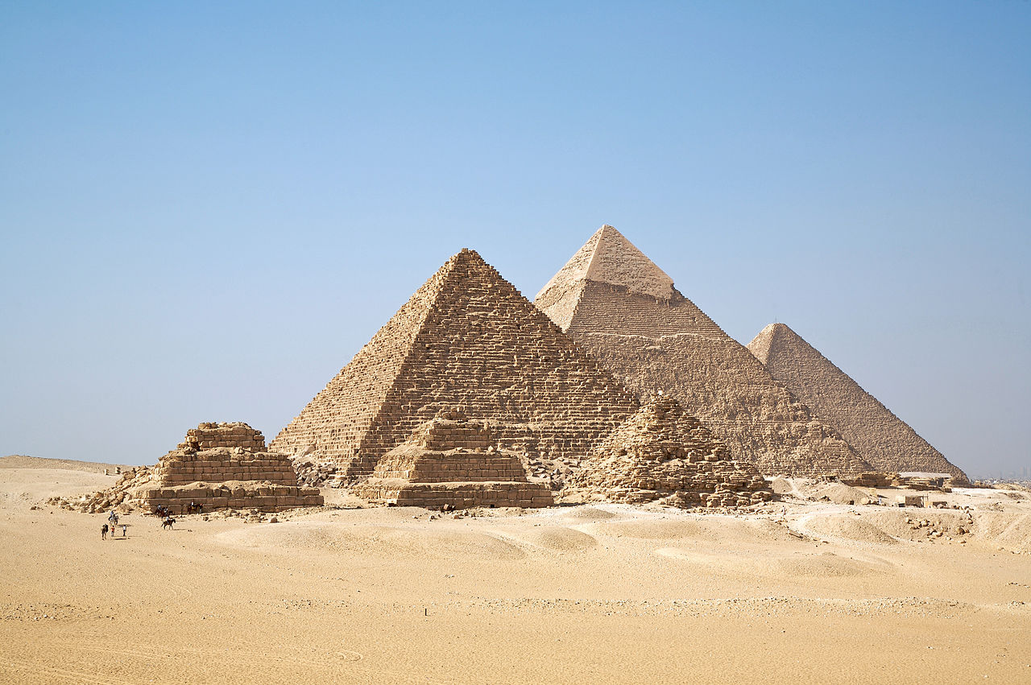
Pyramides de Gizeh (Égypte)
http://www.alloprof.qc.ca/BV/pages/h1019.aspx#religion

L : _____________________________________________________________________________
A : _____________________________________________________________________________
T : _____________________________________________________________________________
I : _____________________________________________________________________________
C : _____________________________________________________________________________
_______________________________________________________________________________

Le Nil
L'Égypte est formée d'une vallée étroite, la Haute-Égypte, parcourue par le Nil et entourée de déserts. Le Nil se termine par un delta qui forme la Basse-Égypte. C'est dans le delta que pousse le papyrus qui sert de support à l'écriture.
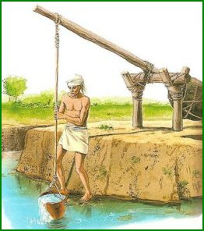  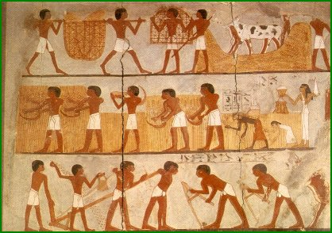  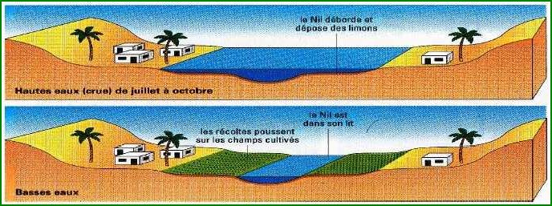 | La crue du Nil a lieu chaque année de juillet à novembre.  En plus de l'eau, la crue apporte une boue fertile, le limon, qui assure de bonnes récoltes aux agriculteurs égyptiens.
  L'agriculture a permis l'essor de la civilisation égyptienne | Utilisation du chadouf
Quand ils ne cultivaient pas la terre, les paysans devaient participer aux grands travaux de construction des pharaons (temples, tombeaux, mausolées, pyramides).
L : ___________________________________________________________
A : ___________________________________________________________
T : __________________________________________________________
I : ___________________________________________________________
C :______________________________________________________________________
_______________________________________________________________________________

Les Égyptiens étaient presque tous paysans. Ils cultivaient les céréales et le lin avec lequel ils fabriquaient des vêtements. Des travaux étaient indispensables pour assurer une bonne irrigation des champs : creusement de canaux, utilisation du chadouf.
http://soutien67.free.fr/histoire/pages/antiquite/egypte.htm
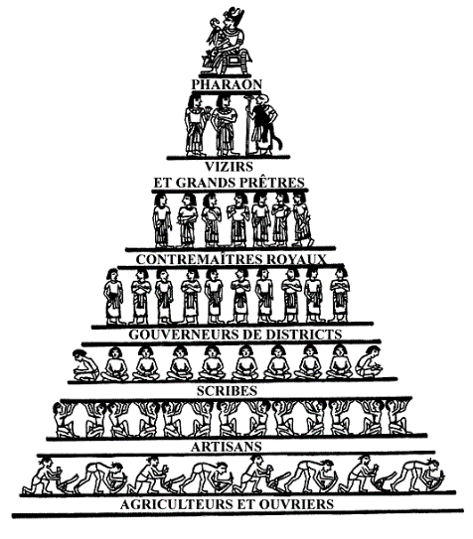
Le gouvernement
Le gouvernement et la religion étaient inséparables dans l'Égypte ancienne. Le pharaon était le chef de l'État et le représentant divin des dieux sur la terre. La religion et le gouvernement assuraient l'ordre dans la société par la construction de temples, la création de lois, l'imposition, l'organisation du travail, le commerce avec les peuples voisins et la défense des intérêts du pays. Le pharaon était assisté par une hiérarchie de conseillers, de prêtres, de fonctionnaires et d'administrateurs, qui étaient responsables des affaires de l'État et du bien-être de la population.
L'Égypte ancienne n'aurait pas pu atteindre une telle stabilité et une telle grandeur sans la collaboration de tous les niveaux de la population. Le pharaon était au sommet de la hiérarchie sociale. Après lui, les fonctionnaires les plus puissants étaient les vizirs, les administrateurs généraux. En dessous venaient les grands prêtres, suivis des contremaîtres (administrateurs) royaux, qui veillaient à ce que les 42 gouverneurs de districts exécutent les ordres du pharaon. Tout en bas de la hiérarchie se trouvaient les scribes, les artisans, les agriculteurs et les ouvriers.
https://www.museedelhistoire.ca/cmc/exhibitions/civil/egypt/egcgov1f.shtml
L : _____________________________________________________________________________
A : _____________________________________________________________________________
T : _____________________________________________________________________________
I : _____________________________________________________________________________
C : _____________________________________________________________________________
_______________________________________________________________________________

